
Nom: Date Note:
Prénom:
Classe: Devoir de Sciences de la vie et de la Terre
Compétence 1 La maîtrise de la langue française
Écrire un texte (lisiblement, orthographe, grammaire) |  | Rédiger un texte, cohérent et ponctué,…
Compétence 3 La culture scientifique
Évaluation des connaissances : |  | Évaluation des capacités :
La Terre : mouvements des plaques et leurs  conséquences |  | S’informer |  | Réaliser
La Terre : mouvements des plaques et leurs  conséquences |  | Raisonner |  | Communiquer
Présentation + français : /2

Exercice 1 :savoir restituer des connaissances (10pts)
Depuis 1967, les géologues ont pu reconnaître l’existence de « plaques » à la surface de la Terre. A partir de vos connaissances, définissez ce terme de « plaque » :
1.en rédigeant un texte : (5 pts)

Barème :
mise en relation des répartitions des séismes et des volcans avec la délimitation des plaques | /1
prise en compte des résultats de suivi satellitaire de la position géographique des plaques | /1
indication du nom de la couche de roche qui correspond à l’épaisseur des plaques | /1
indication du nom de la couche de roche située sous les plaques | /1
comparaison de la rigidité de ces deux couches | /1

2. en complétant le schéma ci-dessous : (5pts), notamment pour préciser les mouvements des plaques et leurs conséquences
plaque 1
-en hachurant chacune des trois plaques représentées de façon différente :
-avec des légendes
plaque 2
plaque 3

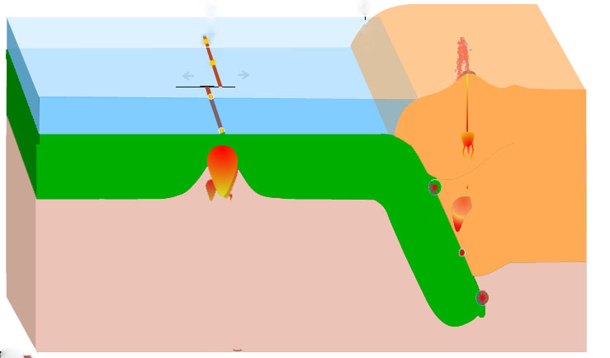

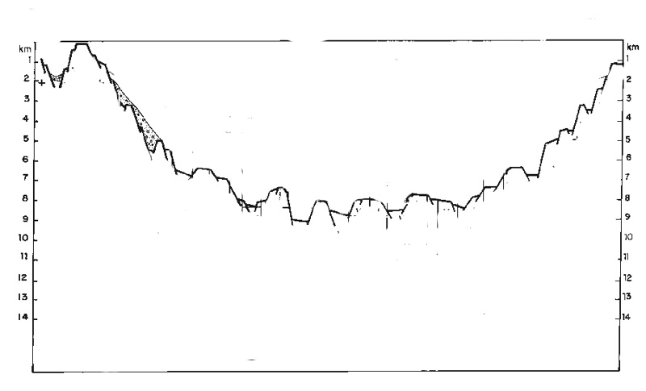
Exercice 2 : Utiliser un modèle dans le but de comprendre une hypothèse explicative (Raisonner) (4pts)
Au niveau des dorsales océaniques, des sous-marins ont pu observer la présence de déformations appelées failles. On peut penser qu’elles sont le résultat des mouvements d’écartement entre les deux plaques situées de chaque côté de la dorsale.
Coupe au niveau de l’axe d’une dorsale océanique
failles
Le modèle suivant est utilisé pour comprendre comment ces failles ont pu se former :

paroi amovible pouvant être poussée (vers la droite) ou tirée (vers la gauche)

couches de plâtre noir ou blanc

1. Rappelez le type de mouvement observé au niveau des dorsales océaniques et indiquez dans quel sens vous feriez bouger la paroi amovible pour modéliser ce qui se passe au niveau de ces dorsales :
......................................................................................................................
2. Relevez les différences entre ce modèle et la réalité des phénomènes géologiques qu’il permet d’étudier en complétant le tableau suivant :
 | modèle | réalité
Vitesse des mouvements |  | cm/an
Matières |  | roches
Volumes déplacés |  | plusieurs km³
Matériau présent sous les plaques |  | Roches essentiellement solides constituants l’asthénosphère

Exercice 3 :rechercher et organiser des informations pour les utiliser (s’informer) : (4pts)
En 1915, Alfred Wegener émet l’idée que les continents aient pu se déplacer au fil des temps géologiques. Cette théorie fut l’objet de nombreux débats et rejetée lors d’un colloque scientifique en 1928.
Vous êtes journaliste et êtes chargé par le journal «Tectonik » de rédiger un article sur ce colloque. A partir des documents à votre disposition, recherchez deux arguments en faveur de cette théorie et deux arguments contre cette théorie et présentez-les dans le tableau suivant :
Le débat autour de la théorie de la dérive des continents de Wegener
Arguments pour cette théorie | Arguments contre cette théorie

Feuille à rendre sans rien inscrire dessus ( et sans y mettre votre nom)
Documents de l’exercice 3 :
d’après les sites Internet de l’École Nationale Supérieure de Lyon et de l’Université de Laval (Canada)
http://planet-terre.ens-lyon.fr et http://www.ggl.ulaval.ca/

Wegener avançait des "preuves" pour appuyer sa théorie. Il serait plus juste de dire qu'il apportait des faits d'observation qui pouvaient être expliqués par une dérive des continents.
Il observe en effet un certain parallélisme des lignes côtières entre d'une part les Amériques et d'autre part l'Europe - Afrique.
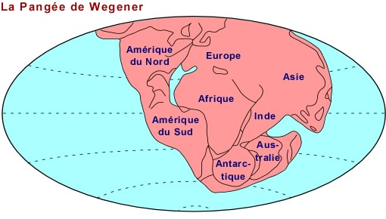
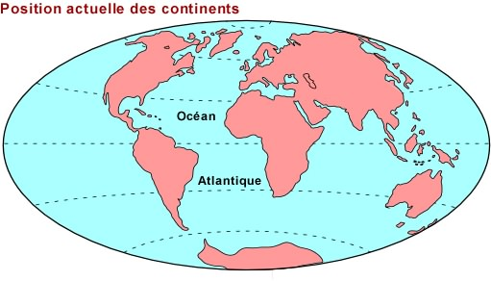

Il suggère que ces deux ensembles constituaient deux morceaux d'un même bloc. Ce qui amena Wegener à concevoir que dans un passé lointain toutes les masses continentales étaient réunies en un seul mégacontinent, la Pangée.
Il retrouve, de part et d'autre de l'Atlantique, sur les continents actuels, les fossiles de plantes et d'animaux terrestres datant de 240 à 260 Ma.
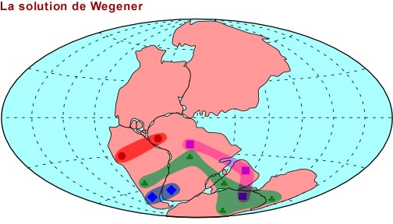
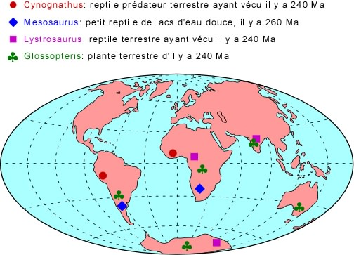

Comment des organismes terrestres n'ayant pas la capacité de traverser un si large océan ont-ils pu coloniser des aires continentales si éloignées les unes des autres?. La réponse de Wegener est simple: autrefois, tous ces continents n'en formaient qu'un seul, la Pangée, présentant ainsi des aires de répartition cohérentes.
Ce n’est qu’en 1922 que les géologues commencent à s’intéresser aux thèses de Wegener. Passée la réserve du début, les hostilités deviennent de plus en plus virulentes. Les détracteurs doutent du sérieux scientifique de Wegener et pour justifier leur rejet ils argumentent que les ajustements entre continents sont imprécis et sans doute accidentels, que les ressemblances entre les fossiles ne sont pas si évidentes,…
Mais les détracteurs trouvent leurs objections les plus fortes dans le mécanisme invoqué pour rendre compte des mouvements : l’intensité des forces supposées est bien trop faible, la résistance du sima bien trop forte pour permettre un déplacement appréciable des continents.Le chef de fil des négateurs absolus est Harold Jeffreys (1891-1989). Il calcule que les forces supposées ont une amplitude 2,5.10⁵ fois trop faible pour mouvoir et déformer les blocs continentaux et pour lui la théorie de la dérive des continents est « à côté de la plaque !».

